注：
1、省级企业技术中心（工业领域）申报材料按以下格式印制，并按目录所列顺序装订成册、对应页码。材料内容一律采用A4纸双面打印（或复印）。
2、佐证材料请紧随相关表格后装订。
3、不得以活页方式装订，防止传递和查阅过程中发生散乱。
4、请尽量用胶装方式，书脊处请标注申报年份及企业名称，未按要求装订的申报材料将不予受理。

江苏省级企业技术中心（工业）
申报材料

企业统一社会信用代码：_________________
企 业 名 称(盖章)：____________________
申 报 地 区: 市 县（市、区）
企业法人代表: 电话：___________
填 表 人: 电话：___________
传 真:___________________________
企 业 地 址:___________________________
邮 政 编 码： E-mail: __________
填 报 日 期: 年 月

江苏省经济和信息化委员会
二○一八年
省认定企业技术中心申报材料目录（请务必对应页码）
一、江苏省认定企业技术中心申请报告 | 第 页
二、企业技术中心评价数据表 | 第 页
三、佐证材料附件 | 第 页
（一）基本条件证明材料 | 第 页
1、设区市认定的市级企业技术中心证明材料（正式文件或证书） | 第 页
2、有效期内的高新技术企业证书（如无可不提供） | 第 页
3、企业营业执照复印件（含18位统一社会信用代码） | 第 页
4、企业经正规会计师事务所审计的财务报表（须加盖审计公章） | 第 页
5、2017年《企业研发活动及相关情况（107-2表）》 | 第 页
6、企业技术开发仪器设备原值证明材料 | 第 页
7、企业研究与试验发展人员数证明材料 | 第 页
（二）评价指标证明材料 | 第 页
1、2017年《企业研发项目情况（107-1表）》 | 第 页
2、企业2017年度新产品销售收入、新产品销售利润证明材料 | 第 页
3、企业自有品牌产品与技术出口创汇额证明材料 | 第 页
4、企业技术中心拥有高级专家证明材料 | 第 页
5、技术中心在海外设立开发设计机构证明材料 | 第 页
6、技术中心与其他组织合办开发机构证明材料 | 第 页
7、通过国家和省认证实验室的证明材料 | 第 页
8、企业拥有专利证明材料（有效期内） | 第 页
9、企业2015-2017年主持和参加制定标准证明材料（以发布日期为准） | 第 页
10、企业驰名、著名商标和名牌产品证明材料 | 第 页
11、企业获得国家和省科技奖励证明材料 | 第 页
12、有关情况说明（如无特别说明的情况，可不提供） | 第 页
省认定企业技术中心申报材料正文

一、江苏省认定企业技术中心申请报告
《江苏省认定企业技术中心申请报告》编写提纲
（一）企业（集团）的基本情况
1、企业经营管理的基本情况：包括所有制性质、职工人数、企业总资产、资产负债率、银行信用等级、销售收入、利润、主导产品及市场占有率、技术来源等。
2、企业在行业中的地位和作用。
3、企业在本产业领域技术创新中的作用和竞争能力。
（二）企业技术中心的基本情况
1、企业技术中心的发展规划及近中期目标。
2、企业技术中心的组织机构及运行机制，包括各项制度建立、组织建设、研发经费的保障、激励机制、创新环境、产学研合作等。
3、企业技术中心研究开发及试验的基础条件，包括主要仪器设备等。
4、企业技术中心的研究开发工作开展情况，包括原创性创新、自主开发、引进技术消化吸收、产学研合作、企业间技术合作等。
5、企业技术中心信息化建设情况。
6、企业技术中心技术带头人、创新团队以及人才培养情况。
7、企业技术中心近三年取得的主要创新成果及经济效益。
二、企业技术中心评价数据表
企业技术中心评价数据表
企业名称 |  |  | 组织机构代码
通讯地址 |  |  | 邮政编码
所属行业 |  |  | 主营业务
企业负责人 |  |  | 联系电话
技术中心负责人 |  |  | 联系电话
联系人 |  |  | 联系电话
联系传真 |  |  | 电子邮件
企业网址 |  |  | 报告年度
序号 | 数据名称 |  |  | 单位 |  | 数据值
1 | 企业营业收入总额 |  |  | 万元
2 | 企业利润总额 |  |  | 万元
3 | 企业当年实缴税金总额 |  |  | 万元
4 | 企业产品销售收入总额 |  |  | 万元
5 | （T－1）年企业产品销售收入总额 |  |  | 万元
6 | 企业产品销售利润总额 |  |  | 万元
7 | 企业科技活动经费支出额 |  |  | 万元
 | 其中：企业研究与试验发展经费支出额 |  |  | 万元
8 | （T－1）年企业科技活动经费支出额 |  |  | 万元
9 | 企业全部科技项目数 |  |  | 项
 | 其中：（1）研发周期三年及以上的项目数 |  |  | 项
 | （2）对外合作项目数 |  |  | 项
10 | 新产品销售收入 |  |  | 万元
11 | 新产品销售利润 |  |  | 万元
12 | 企业技术开发仪器设备原值 |  |  | 万元
13 | 企业自有品牌产品与技术出口创汇额 |  |  | 万美元
14 | 企业职工总数 |  |  | 人
15 | 企业全体职工年收入总额 |  |  | 万元
16 | 企业科技活动人员数 |  |  | 人
 | 其中：企业研究与试验发展人员数 |  |  | 人
17 | 技术中心职工人数 |  |  | 人
18 | 技术中心人员培训费 |  |  | 万元
19 | 技术中心全体职工年收入总额 |  |  | 万元
20 | 技术中心高级专家人数 |  |  | 人
21 | 技术中心博士人数 |  |  | 人
22 | 来技术中心从事研发工作的外部专家人月数 |  |  | 人月
23 | 技术中心在海外设立开发设计机构数 |  |  | 个
24 | 技术中心与其他组织合办开发机构数 |  |  | 个
25 | 通过国家和省认证实验室数 |  |  | 个
26 | 当年完成的科技项目数 |  |  | 项
27 | 企业拥有的全部有效专利数 |  |  | 项
 | 其中：拥有的发明专利数 |  |  | 项
28 | 当年被受理的专利申请数 |  |  | 项
 | 其中：被受理的发明专利申请数 |  |  | 项
29 | 最近三年主持和参加制定的国际、国家、行业标准数 |  |  | 项
30 | 企业获得的驰名商标、著名商标数 |  |  | 个
 | 其中：驰名商标数 |  |  | 个
31 | 企业获得的中国名牌产品、江苏省名牌产品数 |  |  | 个
 | 其中：中国名牌产品数 |  |  | 个
32 | 获国家和省科技奖励项目数 |  |  | 项
 | 其中：获省科技奖励项目数 |  |  | 项
注：当年指统计年度即2017年，（T－1）年指统计年度前一年即2016年。

企业负责人签字： 企业盖章：

市经信委或主管部门审核意见：
三、佐证材料附件
（一）基本条件证明材料。
基本条件与佐证材料对应关系
序 | 基本条件 | 佐证材料 | 对应关系
1 | 企业年销售收入不低于规定标准，其中高新技术产业不低于1亿元，其他产业不低于2亿元。 | 非高新技术企业：2017年利润表 | 利润表中2017年营业收入数据不低于2亿元
1 | 企业年销售收入不低于规定标准，其中高新技术产业不低于1亿元，其他产业不低于2亿元。 | 高新技术企业：2017年利润表、有效期包含2017年时间的高新技术企业证书 | 利润表中2017年营业收入数据不低于1亿元
2 | 年度科技活动经费支出额不低于800万元 | 2017年度《企业研发活动及相关情况》（107-2表） | 107-2表中研发经费支出合计栏（代码54）的数据不低于800万元（注意单位换算）
3 | 企业技术开发仪器原值不低于800万元 | 企业技术开发仪器设备原值汇总表 | 汇总表合计数不低于800万元
4 | 企业专职研究与试验发展人员数不低于50人 | 企业研究与试验发展人员汇总表 | 汇总表合计数不低于50人
5 | 已被认定为设区市（或昆山市、泰兴市、沭阳县）认定的企业技术中心 | 正式认定文件复印件 | 市认定文件中的名称与申报企业名称一致
1、设区市（或昆山市、泰兴市、沭阳县）认定的企业技术中心证明材料（正式认定文件复印件）。
2、有效期包含2017年时间的高新技术企业证书（如2014年2月-2017年1月，无高企证书的企业可不提供）。
3、企业营业执照复印件（含18位统一社会信用代码）。
4、企业财务报表。经有资质会计师事务所审计的2016年、2017年企业年度财务报告（含报告正文、资产负债表、利润表、现金流量表、所有者权益变动表复印件，财务报告的附注等其他部分不需提供），复印件上须清晰显示会计师事务所的审计公章。企业集团应将下属企业的相关报表进行合并后报送合并报表。
5、2017年度《企业研发活动及相关情况》（107-2表）采用《国统字[2017]157号》表式，该表应与企业报统计部门的2017年度数据一致，加盖企业公章。企业集团应将下属企业的107－2表分别合并后填报。（107-2表主要指标详细解释附后）

企业研发活动及相关情况
 |  | 表 号： | １０７－２表
组织机构代码□□□□□□□□-□ |  | 制定机关： | 国家统计局
统一社会信用代码□□□□□□□□□□□□□□□□□□ |  | 文 号： | 国统字(2017)157号
单位详细名称：（盖章） | 2017 年 | 有效期至： | ２０１８年６月

指标名称 | 计量  单位 | 代码 | 数量 | 指标名称 | 计量单位 | 代码 | 数量
甲 | 乙 | 丙 | 1 | 甲 | 乙 | 丙 | 1
一、研发人员情况  研发人员合计  其中：女性  其中：全职人员  其中：本科毕业及以上人员  二、研发经费情况  研发经费支出合计（9+19+15）  其中：使用来自政府部门的研发资金  （一）企业内部的日常研发经费支出  人员人工费(包含各种补贴)  原材料费  折旧费用与长期费用摊销  无形资产摊销  其他费用  （二）当年形成用于研发的固定资产支出  其中：仪器和设备  （三）委托外单位开展研发的经费支出  对境内研究机构支出  对境内高等学校支出  对境内企业支出  对境外支出  三、企业办（境内）研发机构情况  期末机构数  机构人员合计  其中：博士毕业  硕士毕业  机构经费支出  期末仪器和设备原价  其中：进口 | —  人  人  人  人  —  千元  千元  千元  千元  千元  千元  千元  千元  千元  千元  千元  千元  千元  千元  千元  —  个  人  人  人  人  千元 | —  3  6  8  53  —  54  21  9  10  11  12  13  14  19  20  15  16  17  55  18  —  24  25  26  27  29  30  31 |  | 四、研发产出及相关情况  (一)自主知识产权情况  当年专利申请数  其中：发明专利  期末有效发明专利数  其中：已被实施  *其中：境外授权  *专利所有权转让及许可数  *专利所有权转让及许可收入  (二)新产品生产及销售情况  *新产品产值  *新产品销售收入  *其中：出口  (三)其他情况  *发表科技论文  *期末拥有注册商标  *其中：境外注册  *形成国家或行业标准  五、其他相关情况  (一)政府相关政策落实情况  研究开发费用加计扣除减免税  高新技术企业减免税  (二)技术获取和技术改造情况  *引进境外技术经费支出  *引进境外技术的消化吸收经费支出  *购买境内技术经费支出  *技术改造经费支出  （三）期末企业在境外设立的研发机构数 | —  —  件  件  件  件  件  件  千元  —  千元  千元  千元  —  篇  件  件  项  —  —  千元  千元  —  千元  千元  千元  千元  个 | —  —  32  33  34  52  35  36  37  —  38  39  40  —  41  42  43  44  —  —  45  46  —  47  48  49  50  51
单位负责人： 统计负责人： 填表人： 联系电话： 报出日期：２０ 年 月 日

6、企业技术开发仪器设备原值证明材料。
企业技术开发仪器设备原值汇总表
序 | 设备名称 | 规格型号 | 单价(万元) | 数量（台/套） | 价值(万元)
合计
注：（1）企业技术开发仪器设备原值：指截至2017年末整个企业用于科研、技术开发的仪器、科研设备、中间试验设备原值（帐面原值）。
（2）技术开发仪器设备包括技术开发仪器、技术开发设备、技术开发检测设备、中间试验设备等，但不包括单纯的生产设备。
7、企业研究与试验发展人员数证明材料。
企业研究与试验发展人员汇总表
序 | 姓名 | 学历 | 技术领域 | 工作部门 | 职称/职务
注：企业研究与试验发展人员指企业科技活动人员中从事基础研究、应用研究和试验发展三类活动的人员。包括直接参加上述三类项目活动的人员及为这类项目的专门管理和直接服务人员。
（二）评价指标证明材料
1、2017年度《企业研发项目情况（107-1表）》采用《国统字[2017]157号》表式，并与企业报统计局的2017年度数据一致，加盖企业公章。（107-1表主要指标详细解释附后）

企业研发项目情况
 |  | 表 号： | 107-1表
组织机构代码□□□□□□□□-□ |  | 制定机关： | 国家统计局
统一社会信用代码□□□□□□□□□□□□□□□□□□ |  | 文 号： | 国统字(2017)157号
单位详细名称：（盖章） | 2017 年 | 有效期至： | 2018年6月

序号 | 项目  名称 | 项目 来源 | 项目 合作 形式 | 项目 成果 形式 | 项目技术 经济目标 | 项 目 起始日期 | 项 目 完成日期 | 跨年项目 所处主要进展阶段 | 参加项目 人 员（人） | 项目人员 实际工作 时 间 （人月） | 项目经费  内部支出 （千元）
政府
资金
甲 | 乙 | 1 | 2 | 3 | 4 | 5 | 6 | 7 | 8 | 9 | 10 | 11
单位负责人： 统计负责人： 填表人： 联系电话： 报出日期：20 年 月 日

说明：1.统计范围：辖区内规模以上采矿业，制造业，电力、热力、燃气及水生产和供应业法人单位；特、一级总承包、专业承包建筑业法人单位；大中型交通运输、仓储和邮政业，信息传输、软件和信息技术服务业，租赁和商务服务业，科学研究和技术服务业，水利、环境和公共设施管理业，卫生和社会工作，文化、体育和娱乐业等法人单位的全部研发项目。
2.报送日期及方式：调查单位次年3月10日24时前独立自行网上填报；设区市统计机构次年3月31日24时前完成数据审核、验收、上报。
3.本表“项目来源”按《研发项目来源分类目录》填报，详细目录内容附后；
“项目合作形式”按《研发项目合作形式分类目录》填报；
“项目成果形式”按《研发项目成果形式分类目录》填报；
“项目技术经济目标”按《研发项目技术经济目标分类目录》填报；
“跨年项目所处主要进展阶段”按《跨年研发项目所处主要进展阶段分类目录》填，非跨年项目免填。

2017年度企业科技项目汇总表
项目类别 | 项目数（项） | 107-1表中序号
企业全部科技项目 |  | （对应107-1中全部项目）
研发周期三整年及以上项目
对外合作项目
当年完成的科技项目
企业全部科技项目数：指企业当年立项并开展研发（制）工作以及以前年份立项（当年）仍继续进行研发（制）的科技项目（总原则是项目在2017年仍在执行）。
2017年度对外合作项目清单
序 | 项目名称 | 合作单位 | 技术领域 | 起始日期 | 完成日期 | 经费内部支出额（万元）
对外合作项目：指企业与高校、科研院所及其他企业联合开展的科技项目。
佐证材料：企业与外单位开展项目合作的协议或合同文本复印件。

研发周期三整年及以上项目清单
序 | 项目名称 | 合作单位（如无可不填） | 技术领域 | 起始日期 | 完成日期 | 经费内部支出额（万元）
研发周期三整年及以上项目：要求清单中项目完成日期和起始日期之间跨3个完整年度（即36个月）的项目，如2015年1月-2017年12月。

2017年当年完成项目清单
序 | 项目名称 | 合作单位（如无可不填） | 技术领域 | 起始日期 | 完成日期 | 经费内部支出额（万元）
2017年当年完成项目：指项目完成日期在2017年年内的项目。

2、企业2017年度新产品销售收入、新产品销售利润证明材料。
表2：企业2017年主要新产品销售收入及新产品销售利润汇总表
序号 | 新产品名称 | 投产年月 | 产品类型 | 2017年销售收入  （万元） | 2017年销售利润  （万元）
总 计
注：（1）企业新产品较多的填报主要新产品（可适当归类填报）；产品类型分生产资料类（投产日期在2015-2017年之间，为新产品）、消费类（投产投产日期在2016-2017年之间，为新产品）二类，未填写投产年月的不予认可。
（2）新产品：指采用新技术原理、新设计构思研制、生产的全新型产品，或在结构、材质、工艺等某一方面比原有产品有明显改进，从而显著提高了产品性能或扩大了使用功能的产品。

3、企业自有品牌产品与技术出口创汇证明材料。
表3：2017年企业自有品牌产品与技术出口创汇额汇总表
序号 | 出口产品名称 | 出口年月 | 出口国家（地区） | 单价  （万美元） | 数量 | 出口创汇额（万美元）
2017年出口创汇额总计（万美元）

4、企业技术中心高级专家证明材料。
表4-1 技术中心内部高级专家和博士表
序号 | 姓名 | 学历 | 工作单位 | 工作部门 | 职称、职务 | 技术领域 | 专家类型
技术中心高级专家人数：指全职在技术中心工作，获得省级及以上政府部门（如省人才办）认定的有突出贡献专家，或享受国家、部、省专项津贴的专家的人员数。高级职称、高级工程师、高级经济师、教授等各类人事部门确认的专业技术职称，以及各类协会等社会机构组织认定的专家均不能作为技术中心高级专家进行统计。
技术中心博士人数：指全职在技术中心工作、已获得博士学位的人员数。在站的博士后可以作为博士进行统计。既是高级专家又有博士学位的则只能作为专家或博士统计一次，不能重复统计。
佐证材料：国家、部、省等政府部门认定的专家证书复印件；享受国家、部、省专项津贴证书复印件；博士学位（博士后）证书复印件(博士毕业证书不予认可。国外博士除需附国外高校博士学位证书复印件外，还需附教育部留学服务中心出具的《国外学历学位认证书》复印件)。
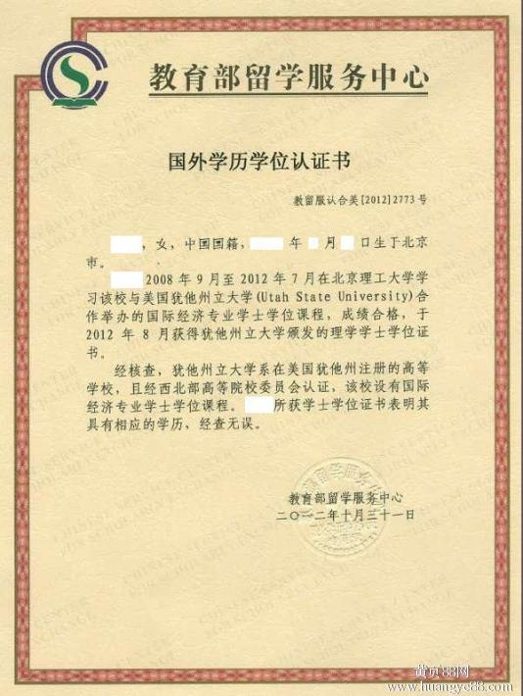
《国外学历学位认证书》示例：

表4-2：来技术中心从事研发工作的外部专家表
序号 | 姓名 | 学历 | 工作单位 | 工作部门 | 职称、职务 | 技术领域 | 工作时间（人月）
总 计
注：地区指专家所在国家或地区，海外专家请注明国别或地区，国内专家注明所在地区。外部专家不应与内部专家重复。最小工作时间为0.5人月。
5、技术中心在海外设立开发设计机构证明材料。
表5-1：技术中心在海外设立开发设计机构情况
序号 | 设立机构的名称 | 国家或地区 | 设立时间 | 机构人员数
佐证材料：随表附在海外设立研发机构的合同或协议文本复印件，或其他证明材料。合同或协议内容须涉及机构及平台建设的内容（相关内容请在复印件中标注），一般的技术合作项目合同不视为在海外设立机构。

6、技术中心与其他组织合办开发机构证明材料。
序号 | 合办开发机构的名称 | 合办单位 | 设立时间 | 机构人员数
佐证材料：随表附与其他组织合办开发机构的合同或协议复印件，或其他证明材料。合同或协议内容须涉及机构及平台建设的内容（相关内容请在复印件中标注），一般的技术合作项目合同不视为合办开发机构。
7、通过国家和省认证实验室的证明材料。
表6：国家和省认证实验室情况
序号 | 实验室名称 | 认证机构名称 | 认定证书号 | 认定有效期  （例：201502-201701）
注：国家和省认证实验室指国家、省有关政府部门、国际组织认定认证的、在有效期限内的实验室、检测中心的数量。
佐证材料：拥有CNAS、CMA、CAL资质、或省级及以上政府部门（如省质监局）认定的实验室（检测中心）证书复印件，证书有效期须包含2017年时间（如2014年1月-2017年1月）。
相关资质证书示例：
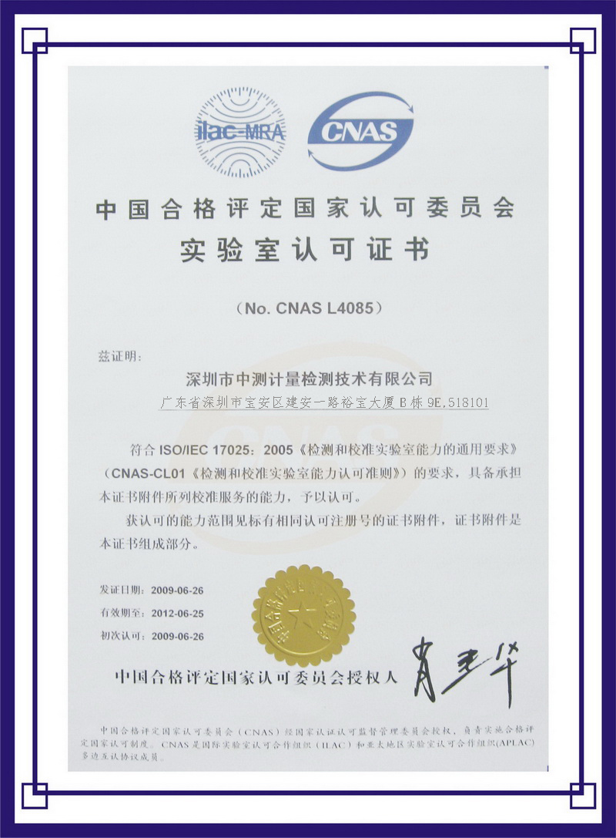
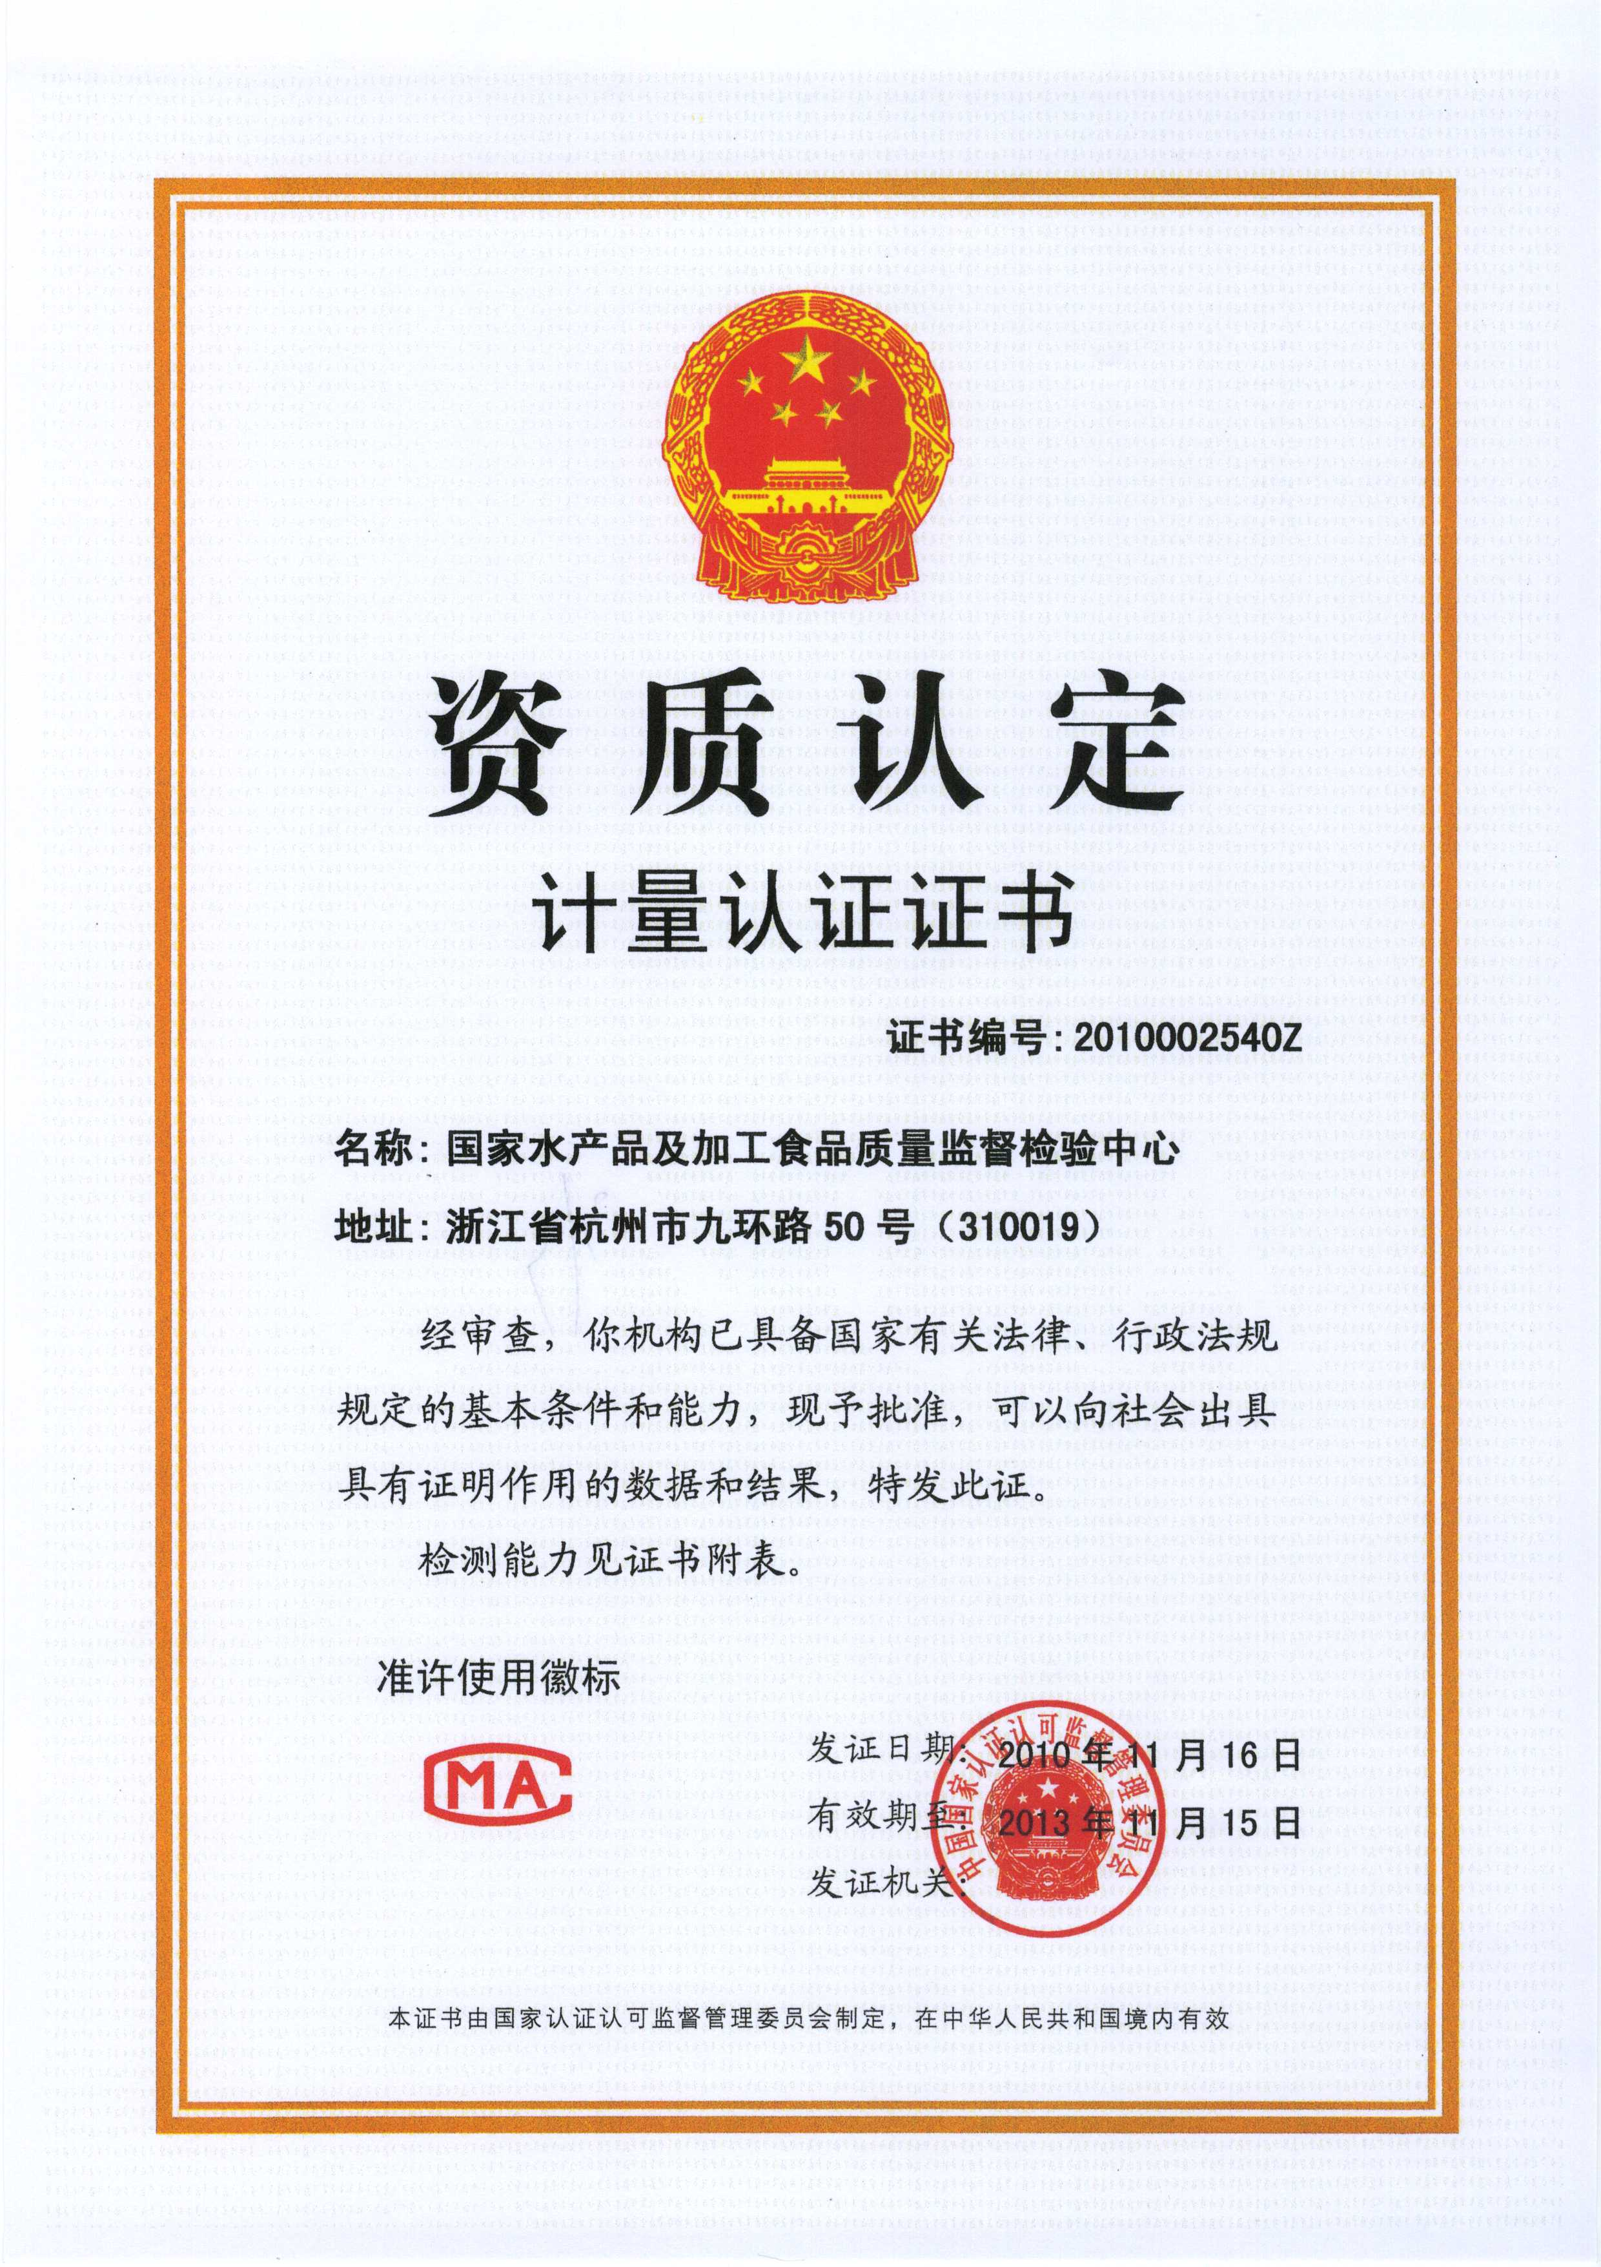
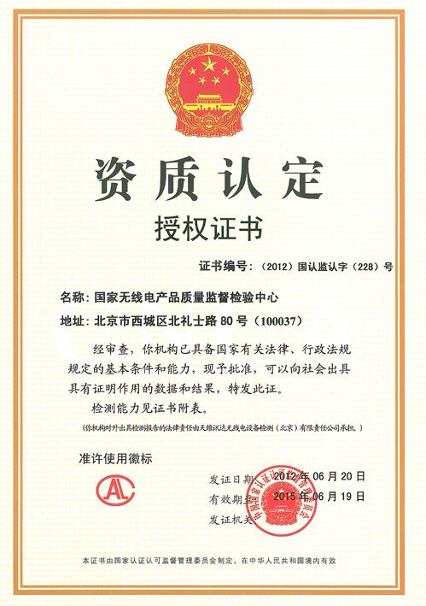

8、企业拥有专利证明材料
表8-1：企业拥有的全部有效授权专利情况
序号 | 专利名称 | 专利类型 | 申请国别 | 专利号 | 授权日期 | 专利权人
注：专利类型包括发明专利、实用新型、外观设计，同类型专利集中汇总，独占许可等专利许可行为不予认可。
佐证材料：《专利证书》复印件。专利证书上专利权人与企业名称应一致，专利权通过转让获得的，请提供知识产权局出具的专利登记薄副本复印件（其他国家或组织的专利证书类似处理）。
注：
（1）根据评分规则，符合条件的专利证书复印件最多提供8个即可、发明专利证书复印件最多提供2个即可。
（2）2018年获得授权的专利证书不予认可。
示例：
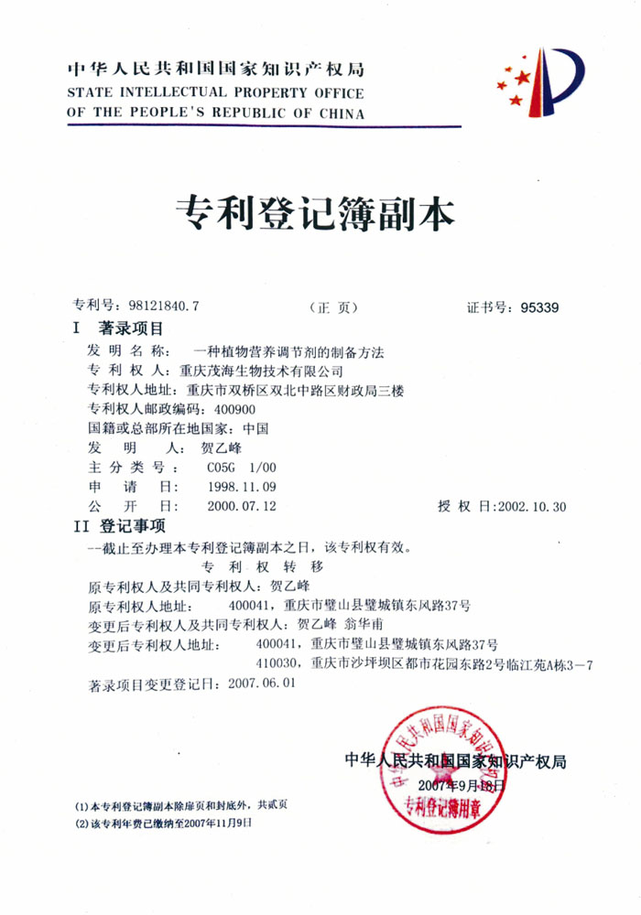
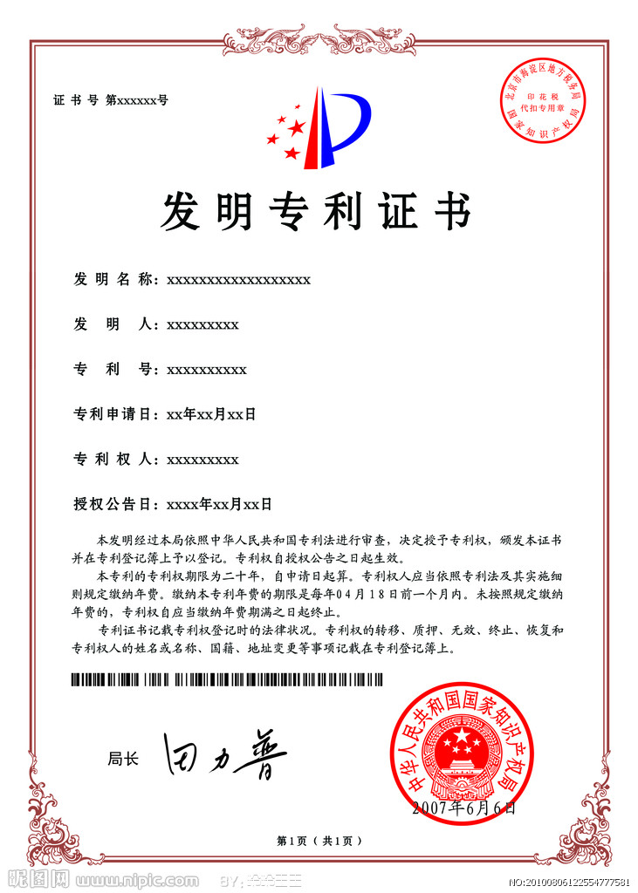

表8-2：企业2017年专利申请情况
序号 | 专利名称 | 专利类型 | 申请国别 | 申请号 | 申请日期 | 申请人
佐证材料：《专利申请受理通知书》或《PCT国际申请号和国际申请日通知书》复印件，《专利申请受理通知书》中专利申请人与企业名称应一致。
注：1、专利类型包括发明、实用新型、外观设计，同类专利集中汇总。
2、专利申请日期须在2017年年内，2016年或2018年申请的专利均不予认可。
3、根据评分规则，符合条件的专利申请受理通知书证书复印件最多提供4个即可，发明专利申请受理通知书证书复印件最多提供2个即可.
示例：
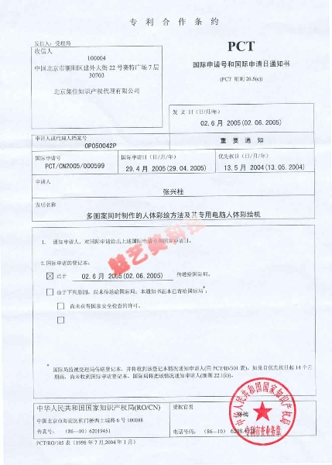
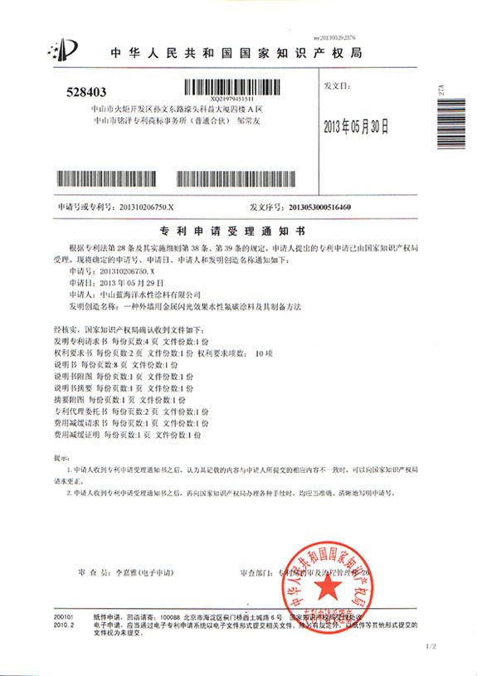
9、企业2015-2017年主持和参加制定标准证明材料
表9：企业2015-2017年主持和参加制定标准情况
序 | 标准名称 | 标准类型 | 标准号 | 主持或参与 | 正式发布年月  （例：201701）
注：标准类型包括国际标准、国家标准、行业标准，同类标准请集中汇总。未发布标准、地方标准、团体标准、企业标准不予认可。
佐证材料：已正式发布国际标准、国家标准、行业标准的封面及前言复印件（前言须含标准起草单位名称，标准文书的其他内容不需提供）。
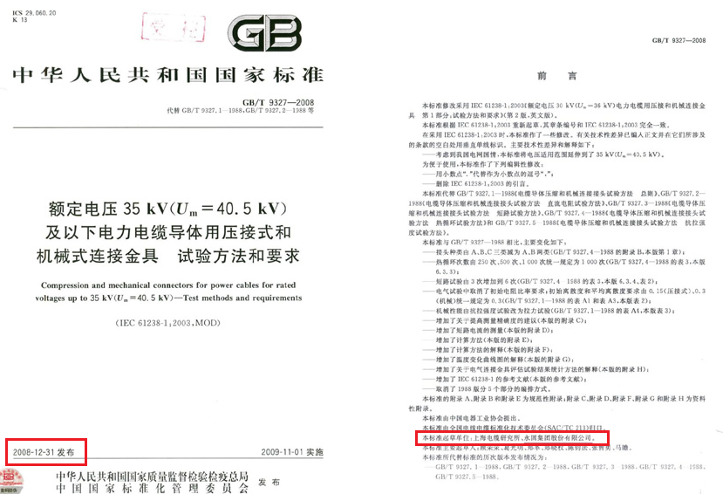
示例：

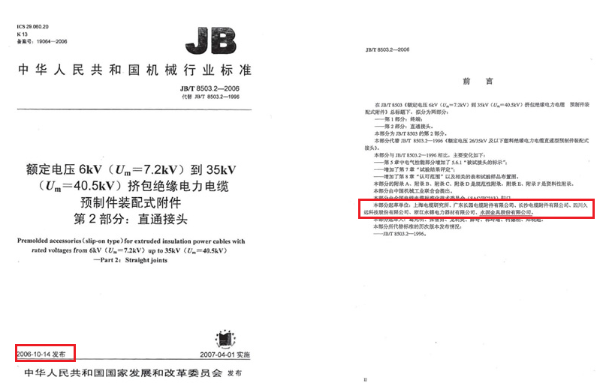
10、企业驰名、著名商标和名牌产品证明材料
表10：企业商标和名牌情况
序号 | 商标、名牌名称 | 类型 | 认定机关 | 有效期  （例：201502-201701，）
 |  |  |  | 中国驰名商标、中国名牌产品可不填有效期。
注：类型包括中国驰名商标、省著名商标、中国名牌、省名牌。
佐证材料：
（1）有效期包含2017年时间（如2014年1月-2017年1月），省著名商标（省工商局认定）、省名牌产品（省质监局认定）证书复印件，奖牌复印件不予认可。
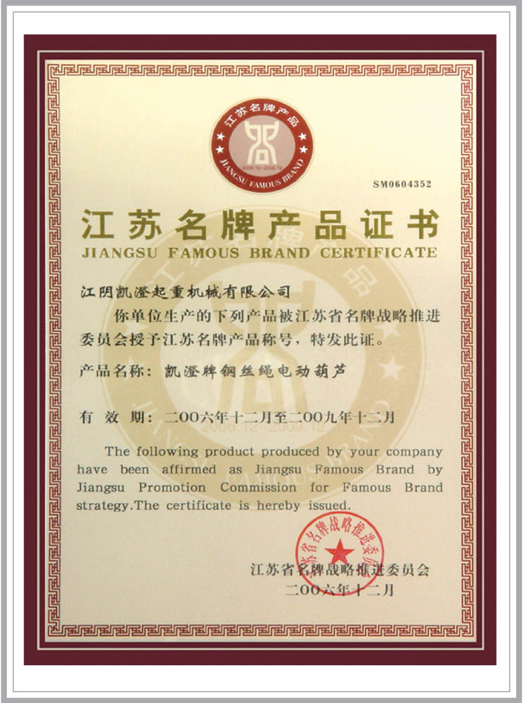
（2）中国名牌证书、中国驰名商标（仅认可行政认定的驰名商标，认定机构为隶属原国家工商总局的商标局和商标评审委）证明复印件，奖牌复印件不予认可，不需考虑有效期。
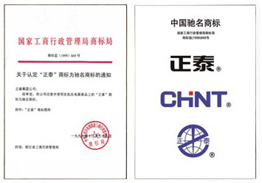
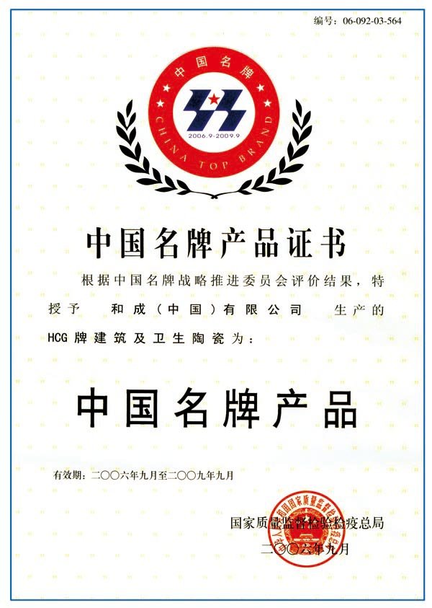
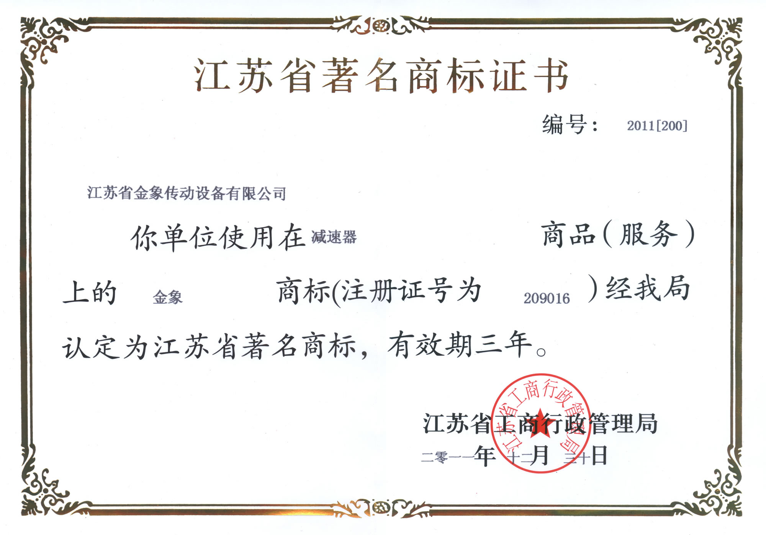
11、企业获得国家和省科技奖励证明材料
表11：获国家和省科技奖励项目表
序号 | 获奖项目名称 | 颁奖部门 | 获奖时间 | 级别
注：
- 级别仅包括国家科技进步奖、国家技术发明奖、国家自然科学奖、江苏省科技进步奖（其他奖项均不予统计）。
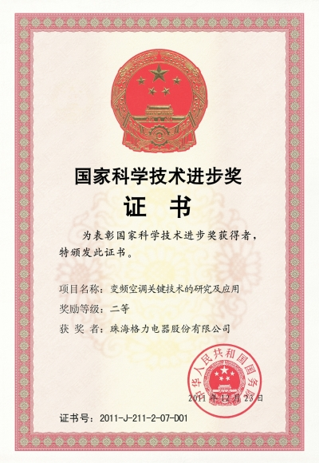
- 个人获得的获奖证书不予认可。但如获奖者显示为“臧淑英（XX公司）”的，予以认可。
佐证材料：获得科技奖励证书的复印件。
示例：
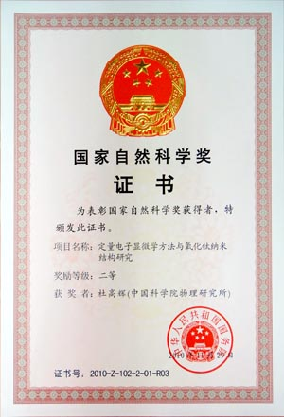
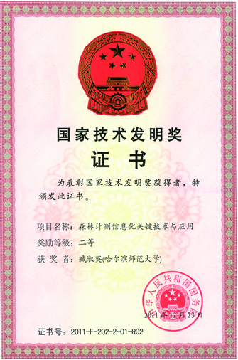


12.有关情况说明
以上申报材料格式要求提供的佐证材料中，如证明材料中的企业名称与申报企业名称不符的，请提供工商部门出具的名称变更登记通知书等证明材料，并在此部分作书面说明；否则，相关佐证材料不予认可。

107-1表、107-2表主要指标解释（此部分材料不需装订）

1.重点企业研发及相关情况
从业人员期末人数 指报告期末最后一日24时在本单位工作，并取得工资或其他形式劳动报酬的人员数。该指标为时点指标，不包括最后一日当天及以前已经与单位解除劳动合同关系的人员，是在岗职工、劳务派遣人员及其他从业人员之和。从业人员不包括：
1.离开本单位仍保留劳动关系，并定期领取生活费的人员；
2.利用课余时间打工的学生及在本单位实习的各类在校学生；
3.本单位因劳务外包而使用的人员，如：建筑业整建制使用的人员。
主营业务收入 指企业确认的销售商品、提供劳务等主营业务的收入。根据会计“主营业务收入”科目的期末贷方余额（结转前）填报。执行《企业会计准则》的企业，如未设置该科目，以“营业收入”代替填报。
新产品销售收入 指报告期内企业销售新产品实现的销售收入。
研究与试验发展（R&D） 指在科学技术领域，为增加知识总量、以及运用这些知识去创造新的应用进行的系统的创造性的活动，包括基础研究、应用研究、试验发展三类活动。
基础研究 指为了获得关于现象和可观察事实的基本原理的新知识（揭示客观事物的本质、运动规律，获得新发现、新学说）而进行的实验性或理论性研究，它不以任何专门或特定的应用或使用为目的。其成果以科学论文和科学著作为主要形式。
应用研究 指为获得新知识而进行的创造性研究，主要针对某一特定的目的或目标。应用研究是为了确定基础研究成果可能的用途，或是为达到预定的目标探索应采取的新方法（原理性）或新途径。其成果形式以科学论文、专著、原理性模型或发明专利为主。
试验发展 指利用从基础研究、应用研究和实际经验所获得的现有知识，为产生新的产品、材料和装置，建立新的工艺、系统和服务，以及对已产生和建立的上述各项作实质性的改进而进行的系统性工作。其成果形式主要是专利、专有技术、具有新产品基本特征的产品原型或具有新装置基本特征的原始样机等。在社会科学领域，试验发展是指把通过基础研究、应用研究获得的知识转变成可以实施的计划（包括为进行检验和评估实施示范项目）的过程。人文科学领域没有对应的试验发展活动。
R&D人员 指单位内部从事基础研究、应用研究和试验发展三类活动的人员。包括直接参加上述三类项目活动的人员以及这三类项目的管理人员和直接服务人员。为研发活动提供直接服务的人员包括直接为研发活动提供资料文献、材料供应、设备维护等服务的人员。
R&D经费内部支出 指调查单位在报告年度用于内部开展R&D活动（基础研究、应用研究和试验发展）的实际支出。包括用于R&D项目（课题）活动的直接支出，以及间接用于R&D活动的管理费、服务费、与R&D有关的基本建设支出以及外协加工费等。不包括生产性活动支出、归还贷款支出以及与外单位合作或委托外单位进行R&D活动而转拨给对方的经费支出。
新产品开发经费支出 指报告年度内企业科技活动经费内部支出中用于新产品研究开发的经费支出。包括新产品的研究、设计、模型研制、测试、试验等费用支出。
当年专利申请数 指报告期内企业作为第一申请人向境内外知识产权行政部门提出专利申请并被受理后，按规定缴足申请费，符合进入初步审查阶段条件的件数。
当年专利申请数中发明专利 指报告期内企业作为第一申请人向境内外知识产权行政部门提出发明专利申请并被受理后，按规定缴足申请费，符合进入初步审查阶段条件的件数。
期末有效发明专利数 指报告期末企业作为第一专利权人拥有的、经境内外知识产权行政部门授权且在有效期内的发明专利件数。

2.企业研发项目情况

（二）企业研发项目情况（107-1表）分 类 目 录

1.研发项目来源分类目录
代码 | 研发项目来源分类名称 | 说 明
1  2  3  4  5  6 | 国家科技项目  地方科技项目  其他企业委托研发项目  本企业自选研发项目  来自境外的研发项目  其他研发项目 | 包括各类国家科技计划项目(如国家自然科学基金项目、国家863计划项目、国家攻关计划项目、国家火炬计划项目、国家星火计划项目、国家攀登计划项目、国家社会科学基金项目等)以及由中央政府部门下达的各类科技项目。  包括各类地方科技计划项目以及由地方政府部门下达的各类科技项目。

2.研发项目合作形式分类目录
代码 | 研发项目合作形式名称
1  2  3  4  5  6  7 | 与境外机构合作  与境内高校合作  与境内独立研究机构合作  与境内注册的外商独资企业合作  与境内注册的其他企业合作  独立研究  其他

3.研发项目成果形式分类目录
代码 | 研发项目成果形式名称
1  2  3  4  5  6  7  8  9  10 | 论文或专著  自主研制的新产品原型或样机、样件、样品、配方、新装置  自主开发的新技术或新工艺、新工法  发明专利  实用新型专利  外观设计专利  带有技术、工艺参数的图纸、技术标准、操作规范  基础软件  应用软件  其他

4.研发项目技术经济目标分类目录
代码 | 研发项目技术经济目标名称 | 说 明
1  2  3  4  5  6  7  8  9 | 科学原理的探索、发现  技术原理的研究  开发全新产品  增加产品功能或提高性能  提高劳动生产率  减少能源消耗或提高能源使用效率  节约原材料  减少环境污染  其他 | 指采用新技术原理、新设计构思研制生产的全新产品

5.跨年研发项目所处主要进展阶段分类目录
代码 | 跨年研发项目所处主要进展阶段名称
1  2  3  4 | 研究阶段  小试阶段  中试阶段  试生产阶段

研究与试验发展 简称研发，指在科学技术领域，为增加知识总量、以及运用这些知识去创造新的应用进行的系统的创造性的活动，包括基础研究、应用研究、试验发展三类活动。
基础研究 指为了获得关于现象和可观察事实的基本原理的新知识（揭示客观事物的本质、运动规律，获得新发现、新学说）而进行的实验性或理论性研究，它不以任何专门或特定的应用或使用为目的。其成果以科学论文和科学著作为主要形式。
应用研究 指为获得新知识而进行的创造性研究，主要针对某一特定的目的或目标。应用研究是为了确定基础研究成果可能的用途，或是为达到预定的目标探索应采取的新方法（原理性）或新途径。其成果形式以科学论文、专著、原理性模型或发明专利为主。
试验发展 指利用从基础研究、应用研究和实际经验所获得的现有知识，为产生新的产品、材料和装置，建立新的工艺、系统和服务，以及对已产生和建立的上述各项作实质性的改进而进行的系统性工作。其成果形式主要是专利、专有技术、具有新产品基本特征的产品原型或具有新装置基本特征的原始样机等。在社会科学领域，试验发展是指把通过基础研究、应用研究获得的知识转变成可以实施的计划（包括为进行检验和评估实施示范项目）的过程。人文科学领域没有对应的试验发展活动。
项目名称 按企业研发项目的立项计划书、项目任务书或项目合同书等有关立项资料中确定的项目名称填写。
项目来源 按相应的分类填写代码，具体的分类及代码是：1.国家科技项目；2.地方科技项目；3.其他企业委托研发项目；4.本企业自选研发项目；5.来自境外的研发项目；6.其他研发项目。
项目合作形式 按重要程度选择最主要的项目合作形式并按相应的代码填写，具体的分类与代码是：1.与境外机构合作；2.与境内高校合作；3.与境内独立研究机构合作；4.与境内注册的外商独资企业合作；5.与境内注册的其他企业合作；6.独立研究；7.其他。
项目成果形式 按重要程度选择最主要的项目成果形式并按相应的代码填写，具体的分类与代码是：1.论文或专著；2.自主研制的新产品原型或样机、样件、样品、配方、新装置；3.自主开发的新技术或新工艺、新工法；4.发明专利；5.实用新型专利；6.外观设计专利；7.带有技术、工艺参数的图纸、技术标准、操作规范；8.基础软件；9.应用软件；10.其他。
项目技术经济目标 指项目立项时确定的技术经济目标。若一个项目有两个及以上的技术经济目标，应按重要程度选择最主要的技术经济目标填写。具体的分类与代码是：1.科学原理的探索、发现；2．技术原理的研究；3.开发全新产品；4.增加产品功能或提高性能；5.提高劳动生产率；6.减少能源消耗或提高能源使用效率；7.节约原材料；8.减少环境污染；9.其他。
项目起始日期 填写项目列入企业计划或签订协议后、有组织进行开发的年月，即开始动用人力、物力、财力投入到开发项目的年月。项目起始日期为6位编码，其中前4位为年份，后2位为月份（1月至9月必须前补0）。
项目完成日期 填写项目技术鉴定的年月，为6位编码，其中前4位为年份，后2位为月份（1月至9月必须前补0）。如项目至当年底仍在继续进行，填写预期完成时间；如项目年内以失败告终，填写000000；如项目未鉴定就投产，填写投产使用时间。
跨年项目所处主要进展阶段 选择当年所处最主要的进展阶段并按相应的代码填写，具体的分类与代码是：1.研究阶段；2.小试阶段；3.中试阶段；4.试生产阶段。非跨年项目该指标免填。
参加项目人员 指报告期内企业编入某研发项目组并实际从事（参与）研发活动的人员。研发项目组一般指企业认定的从事研发活动的最小单元，其人员指实际从事（参与）研发项目活动的时间（不包括加班时间）占制度工作时间10%及以上的人员。若专职负责项目管理并且是某些项目组的成员、或某人同时担负几个研发项目的研究任务，则按其最主要的项目填报，其他项目免填。若项目在报告期内确认研发活动工作失败，也应按其实际情况填写参加项目组活动的人员。项目组人员不包括外单位参加本企业研发项目的人员和临时协作人员。企业研发活动管理人员，一般不填报在项目组内。
项目人员实际工作时间 指报告期内项目组人员实际工作的时间，按月计算。同时参加两个及以上项目的人员，应按项目分别计算工作时间，但一人在报告期内的实际工作时间不得超过12个月。
项目经费内部支出 指报告期内企业内部用于某研发项目的实际经费支出。包括劳务费、原材料费、设备购置费、其他日常支出、外协加工费等。不包括相关折旧费用、长期费用摊销和无形资产摊销，委托或与外单位合作进行项目研究而拨付给对方使用的经费，企业研发活动管理部门的费用，用于研发活动目的的基建支出，以及为研发活动提供间接服务人员的费用等。
政府资金 全称为使用来自政府部门的研发资金，指报告期内企业某研发项目中使用的从政府有关部门得到的研发活动资金，包括纳入国家计划的中间试验费、政府科技贷款等。

3.企业研发活动及相关情况
研发人员合计 指报告期内企业内部直接参加研发项目人员，以及研发活动的管理和直接服务的人员。不包括全年累计从事研发活动时间占制度工作时间10%以下的人员。参加研发项目人员指企业编入某研发项目组并实际从事（参与）研发活动的人员。研发项目组一般指企业认定的从事研发活动的最小单元，其人员指实际从事（参与）研发项目活动的时间（不包括加班时间）占制度工作时间10%及以上的人员。若项目在报告期内确认研发活动工作失败，也应按其实际情况填写参加项目组活动的人员。项目组人员不包括外单位参加本企业研发项目的人员和临时协作人员；研发活动管理人员包括企业主管研发活动工作的负责人，企业研发活动管理部门（科研管理处、部、科等）的工作人员以及企业办技术中心、科研院（所）、中试车间、试验基地、实验室等的管理人员；研发服务人员为研发活动提供直接服务的人员包括为研发活动提供资料文献、材料供应、设备维护等服务的人员（含中试车间、实验室、试验基地等的工人），但不包括为研发活动提供间接服务的保卫、医疗保健、司机、食堂人员、茶炉工、水暖工、清洁工等人员。
研发人员合计中女性 指报告期内企业研发人员中的女性人员。
研发人员合计中全职人员 指报告期内企业研发人员中实际从事研发活动的时间占制度工作时间90%及以上的人员。在企业研发活动管理部门（科研管理处、部、科等）专职从事研发管理工作的人员、企业办研发机构中专职从事研发活动以及管理和直接服务人员，以及上述人员以外主要从事研发项目活动的人员可视作全职人员。
研发人员合计中本科毕业及以上人员 指报告期内企业研发人员中具有大学本科学历或学士学位及以上学历或学位的人员。
研发经费支出合计 指报告期内企业研发活动的经费支出合计，包括企业内部的日常研发经费支出，当年形成用于研发的固定资产支出和委托外单位开展研发的经费支出。
研发经费支出合计中使用来自政府部门的研发资金 指报告期内企业使用的从政府有关部门得到的研发活动资金，包括纳入国家计划的中间试验费、政府科技贷款等。
企业内部的日常研发经费支出 指报告期内企业内部研发活动的直接支出，以及用于研发活动的管理费、服务费以及外协加工费等支出。不包括当年形成用于研发的固定资产支出、委托外单位开展研发的经费支出、生产性活动支出、归还贷款支出以及购买专利等无形资产支出。对于在财务上单独核算研究开发费或技术开发费的企业，该指标直接抄取相应会计科目当年实际发生额，包括人员人工费、直接投入（包括原材料费等）、折旧费用与长期费用摊销、无形资产摊销、其他费用（含设计费、装备调试费等）等。对于在财务上未单独核算研究开发费或技术开发费的企业，该指标应分项目归集整理，即按项目分列人员劳务费、原材料费、其他费用等支出项，再加上未列入项目经费的相关人员工资、管理和服务费用等支出取得。
企业内部的日常研发经费支出中人员人工费（包含各种补贴） 指报告期内企业支付给研发人员的工资薪金，包括基本工资、奖金、津贴、补贴、各种保险、年终加薪、加班工资以及与研发人员任职或者受雇有关的其他支出。
企业内部的日常研发经费支出中原材料费 指报告期内企业为实施研发项目而购买的原材料等相关支出。如：水和燃料（包括煤气和电）使用费等，实际消耗的原材料、辅助材料、备用配件、外购半成品，用于中间试验和产品试制达不到固定资产标准的模具、样品、样机及一般测试手段购置费、试制产品的检验费等。
企业内部的日常研发经费支出中折旧费用与长期费用摊销 指报告期内企业为实施研发活动而购置的仪器和设备以及在用建筑物的折旧费用，包括研发设施改建、改装、装修和修理过程中发生的长期待摊费用。
企业内部的日常研发经费支出中无形资产摊销 指报告期内企业因研发活动需要购入的专有技术（包括专利、非专利发明、许可证、专有技术、设计和计算方法等）所发生的费用摊销。
企业内部的日常研发经费支出中的其他费用 指报告期内企业为研发活动所发生的除人员人工费、原材料费、折旧费用与长期费用摊销、无形资产摊销等费用之外的其他费用，包括用于研发活动的设计费、装备调试费、办公费、通讯费、专利申请维护费、高新科技研发保险费等。
当年形成用于研发的固定资产支出 指报告期内企业形成的用于研发的固定资产原价。对于研发与生产共用的固定资产应按比例进行分摊，其中仪器和设备一般应按使用时间进行分摊，建筑物一般应按使用面积进行分摊。
当年形成用于研发的固定资产支出中的仪器和设备 指报告期内企业形成的用于研发的固定资产中的仪器和设备原价。其中，设备包括用于研发活动的各类机器和设备、试验测量仪器、运输工具、工装工具等。
委托外单位开展研发的经费支出 指报告期内企业委托外单位或与外单位合作进行研发活动而拨给对方的经费。不包括外协加工费。
委托外单位开展研发的经费支出中对境内研究机构的支出 指报告期内企业委托或与境内独立研究机构合作开展研发活动而支付予其的经费。
委托外单位开展研发的经费支出中对境内高等学校支出 指报告期内企业委托或与境内高等学校合作开展研发活动而支付予其的经费。
委托外单位开展研发的经费支出中对境内企业支出 指报告期内企业委托或与境内企业合作开展研发活动而支付予其的经费。
委托外单位开展研发的经费支出中对境外支出 指报告期内企业委托或与国外或港澳台机构合作开展研发活动而支付予其的经费。
期末机构数 指报告期末企业办研发机构的数量。企业办研发机构指企业自办（或与外单位合办），管理上同生产系统相对独立（或单独核算）的专门研发活动机构，如企业办的技术中心、研究院所、开发中心、开发部、实验室、中试车间、试验基地等。企业办研发活动机构经过资源整合，被国家或省级有关部门认定为国家级或省级技术中心的，应按一个机构填报。与外单位合办的研发活动机构若主要由本企业出资兴办，则由本企业统计，否则应由合办方统计。企业研发管理职能处（科）室（如科研处、技术科等）一般不统计在内；若科研处、技术科等同时挂有研发活动机构的牌子，视其报告期内主要工作任务而定，主要任务是从事研发活动的可以统计，否则不予统计。本指标不含企业在国外或港澳台设立的研发活动机构数。
机构人员合计 指报告期内企业办研发活动机构中从事研发活动的人员合计。
机构人员合计中博士毕业 指报告期内企业办研发机构中从事研发活动具有博士学历或博士学位的人员。
机构人员合计中硕士毕业 指报告期内企业办研发机构中从事研发活动具有硕士学历或硕士学位的人员。
机构经费支出 指报告期内企业办研发机构用于内部开展研发活动实际支出的总费用。包括机构人员劳务费（含工资）支出、机构业务费支出、管理费支出、固定资产购建支出以及其他维持机构正常工作的日常费用等的支出总和。不包括相关折旧费用、长期费用摊销和无形资产摊销等费用。
期末仪器和设备原价 指报告期末企业办研发机构固定资产中仪器和设备的原价，不包括长期闲置不用的仪器和设备。
期末仪器和设备原价中进口 指报告期末企业办研发机构固定资产中从境外购入的仪器和设备的原价，不包括长期闲置不用的仪器和设备。
当年专利申请数 指报告期内企业作为第一申请人向境内外知识产权行政部门提出专利申请并被受理后，按规定缴足申请费，符合进入初步审查阶段条件的件数。
当年专利申请数中发明专利 指报告期内企业作为第一申请人向境内外知识产权行政部门提出发明专利申请并被受理后，按规定缴足申请费，符合进入初步审查阶段条件的件数。
期末有效发明专利数 指报告期末企业作为第一专利权人拥有的、经境内外知识产权行政部门授权且在有效期内的发明专利件数。
期末有效发明专利数中境外授权 指报告期末企业作为第一专利权人拥有的、经国外或港澳台知识产权行政部门授予且在有效期内的发明专利件数。
期末有效发明专利数中已被实施 指报告期末企业作为第一专利权人拥有的、经境内外知识产权行政部门授权且在有效期内的发明专利中已被实施的件数。专利实施是指专利权人自行或其他单位及个人经专利权人许可，为生产经营目的制造、使用、许诺销售、销售、进口其专利产品，或者使用其专利方法以及使用、许诺销售、销售、进口依照该专利方法直接获得的产品。
专利所有权转让及许可数 指报告期内企业向外单位转让专利所有权或允许专利技术由被许可单位使用的专利件数。
专利所有权转让及许可收入 指报告期内企业向外单位转让专利所有权或允许专利技术由被许可单位使用而得到的收入。包括当年从被转让方或被许可方得到的一次性付款和分期付款收入，以及利润分成、股息收入等。
新产品产值 指报告期内企业生产的新产品的产值。新产品是指采用新技术原理、新设计构思研制、生产的全新产品，或在结构、材质、工艺等某一方面比原有产品有明显改进，从而显著提高了产品性能或扩大了使用功能的产品。新产品既包括经政府有关部门认定并在有效期内的新产品，也包括企业自行研制开发，未经政府有关部门认定，从投产之日起一年之内的新产品。
新产品销售收入 指报告期内企业销售新产品实现的销售收入。
新产品销售收入中出口 指报告期内企业将新产品销售给外贸部门和直接出售给外商所实现的销售收入。
发表科技论文 指报告期内企业立项的研发项目产生的、并在有正规刊号的刊物上发表的科技论文数量。
期末拥有注册商标 指报告期末企业作为第一商标注册人拥有的、经境内外商标行政部门核准注册且在有效期内的商标件数。包括在境内和境外注册的商标件数，一件商标在境内外同时注册时只统计一件。
期末拥有注册商标中境外注册 指报告期末企业作为第一商标注册人拥有的、经国外或港澳台商标行政部门核准注册且在有效期内的商标件数。
形成国家或行业标准 指报告期内企业在自主研发或自主知识产权基础上形成的经有关部门批准的国家或行业标准项数。
研究开发费用加计扣除减免税 指报告期内企业按有关政策和税法规定税前加计扣除的研究开发活动费用所得税，按当年税务部门实际减免的税额填报。对尚未得到当年减免税额的企业，按上年实际减免税额填报。
高新技术企业减免税 指报告期内高新技术企业按照国家有关政策依法享受的企业所得税减免额，按当年税务部门实际减免的税额填报。对尚未得到当年减免税额的企业，按上年实际减免税额填报。
引进境外技术经费支出 指报告期内企业用于购买国外或港澳台技术的费用支出，包括产品设计、工艺流程、图纸、配方、专利等技术资料的费用支出，以及购买关键设备、仪器、样机和样件等的费用支出。
引进境外技术的消化吸收经费支出 指报告期内企业引进境外技术的消化吸收经费支出。引进技术的消化吸收指对引进技术的掌握、应用、复制而开展的工作，以及在此基础上的创新。引进技术的消化吸收经费支出包括：人员培训费、测绘费、参加消化吸收人员的工资、工装、工艺开发费、必备的配套设备费、翻版费等。消化吸收经费支出中属于研发活动的经费支出，除包含在本项外，还要计入研发经费支出中。
购买境内技术经费支出 指报告期内企业购买境内其他单位科技成果的经费支出。包括购买产品设计、工艺流程、图纸、配方、专利、技术诀窍及关键设备的费用支出。
技术改造经费支出 指报告期内企业进行技术改造而发生的费用支出。技术改造指企业在坚持科技进步的前提下，将科技成果应用于生产的各个领域（产品、设备、工艺等），用先进工艺、设备代替落后工艺、设备，实现以内涵为主的扩大再生产，从而提高产品质量、促进产品更新换代、节约能源、降低消耗，全面提高综合经济效益。
期末企业在境外设立的研发机构数 指报告期末企业在国外或港澳台自办（或与外单位合办）的专门研发活动机构。与外单位合办的研发机构若主要由本企业出资兴办，则由本企业统计，否则应由合办方统计。

